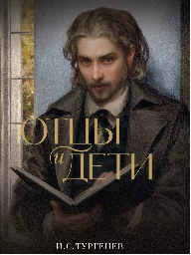
«Вечные темы» в романе «Отцы и дети». Роль эпилога.
Авторская позиция и способы ее выражения.
Тургенев создал образ студента Евгения Базарова, отрицающего общепринятые авторитеты, беспристрастного, рационального, считающего любовь «белибердой» и «дурью». Однако искреннее сердечное чувство заставляет Базарова претерпеть кардинальные внутренние метаморфозы.

- Подберите термин к данным определениям:
-это темы, которые на протяжении всей истории человечества интересовали ведущих мыслителей и творцов, не утрачивали своей актуальности и находили отражение в произведениях искусства.
-комплекс тем, значимых для всего человечества на всех этапах его существования и развития.
-важные для человечества, нравственные темы, которые не теряют свою актуальность во все времена.
- Выберите те темы, которые присутствуют в романе:
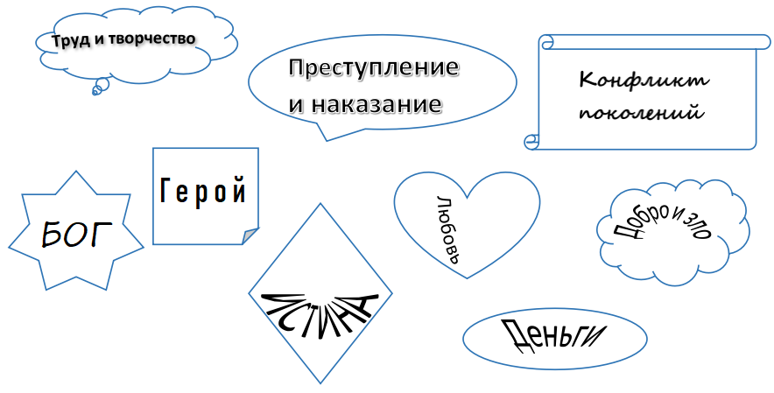
- Кратко опишите, какие конфликты разворачиваются в романе:
«Может быть, Базаров и прав; но мне, признаюсь, одно больно: я надеялся именно теперь тесно и дружески сойтись с Аркадием, а выходит, что я остался назади, он ушёл вперёд, и понять мы друг друга не можем.
— Да почему он ушёл вперёд? И чем он от нас так уж очень отличается? — с нетерпением воскликнул Павел Петрович.»
— Мы действуем в силу того, что мы признаем полезным, — промолвил Базаров. — В теперешнее время полезнее всего отрицание — мы отрицаем.
— Всё?
— Всё.
— Как? не только искусство, поэзию... но и... страшно вымолвить...
— Всё, — с невыразимым спокойствием повторил Базаров.
Павел Петрович уставился на него. Он этого не ожидал, а Аркадий даже покраснел от удовольствия.
— Однако позвольте, — заговорил Николай Петрович. — Вы все отрицаете, или, выражаясь точнее, вы все разрушаете... Да ведь надобно же и строить.
— Это уже не наше дело... Сперва нужно место расчистить.

- Что объединяет эти строки? Какая общая мысль прослеживается?
"Какое бы страстное, грешное, бунтующее сердце ни скрылось в могиле, цветы, растущие на ней, безмятежно глядят на нас своими невинными глазами: не об одном вечном спокойствии говорят нам они, о том великом спокойствии «равнодушной» природы; они говорят также о вечном примирении и о жизни бесконечной...". ИС. Тургенев

И пусть у гробового входа
Младая будет жизнь играть,
И равнодушная природа
Красою вечною сиять... А.С. Пушкин

- Определите, какой тип автора присутствует в романе «Отцы и дети»?
А) «Обрамляющий» условный рассказчик — это условный образ человека, от лица которого ведётся повествование в литературном произведении.Он ведёт повествование, организует текст в художественное целое, но его функция условна.
Б) Бесстрастный повествователь -изображает события как сторонний наблюдатель
В)Герой-рассказчик — это условный образ человека, от лица которого ведётся повествование в произведении.
Г) Рассказчик-словесная маска. Писатель выбирает на роль рассказчика определенного персонажа, наделяя его рядом типических черт.

- Авторская оценка может прослеживаться через описание пейзажа, интерьера, хозяйства. Отметьте негативные оценки.
...Попадались ....деревеньки с низкими избенками под темными, часто до половины разметанными крышами, и покривившиеся молотильные сарайчики с плетенными из хвороста стенами и зевающими воротищами возле опустелых гумен...

И оба приятеля отправились в комнату Базарова, в которой уже успел установиться какой-то медицинско-хирургический запах, смешанный с запахом дешевого табаку.
«Недавно заведённое на новый лад хозяйство скрипело, как немазаное колесо, трещало, как домоделанная мебель из сырого дерева»

- Оценка через действия персонажей. Отметьте негативные оценки.

Николай Петрович сразу после встречи с сыном стал читать ему Пушкина, а Базаров в этот момент попросил спичек.

(Прокофьич, как бы с недоумением, взял обеими руками базаровскую «одеженку» и, высоко подняв ее над головою, удалился на цыпочках.)

За ужином разговаривали мало. Особенно Базаров почти ничего не говорил, но ел много.

Губернатор ... вечно суетился и спешил; с утра надевал тесный вицмундир и чрезвычайно тугой галстух, недоедал и недопивал, все распоряжался.

- Оценка через общую характеристику персонажа.Отметьте негативные оценки.

Базаров «владел особенным уменьем возбуждать к себе доверие в людях низших, хотя он никогда не потакал им и обходился с ними небрежно»

Он в душе очень обрадовался предложению своего приятеля, но почел обязанностию скрыть свое чувство.

Он был ловкий придворный, большой хитрец и больше ничего; в делах толку не знал, ума не имел, а умел вести свои собственные дела: тут уж никто не мог его оседлать, а ведь это главное.

Слуга вошёл и доложил о приезде председателя казённой палаты, сладкоглазого старика с сморщенными губами, который чрезвычайно любил природу, особенно в летний день, когда, по его словам, «каждая пчёлка с каждого цветочка берёт взяточку…».

- Оценка через особенности речи персонажа.Возле каждой реплики напишите имена персонажей, которым они принадлежат.

А) Он придерживается того мнения, что мужичков надо "вразумлять", то есть частым повторением одних и тех же слов доводить до истомы.

Б) Мы, люди старого века, мы полагаем, что без принсипов ...., принятых, как ты говоришь, на веру, шагу ступить, дохнуть нельзя.

В) «Этакое богатое тело! ... — хоть сейчас в анатомический театр»

Г) ...постоянно употребляла слово «господин» вместо «человек».

- Оценка через описание портрета персонажа. Определите героя по его портрету.

Николай Петрович быстро обернулся и, подойдя к человеку высокого роста в длинном балахоне с кистями, только что вылезшему из тарантаса, крепко стиснул его обнаженную красную руку, которую тот не сразу ему подал.

«...ставив на Базарова свои круглые глаза, между которыми сиротливо краснел крошечный вздёрнутый носик».

«...в нём всё: и бирюзовая серёжка в ухе, и напомаженные разноцветные волосы, и учтивые телодвижения, словом, всё изобличало человека новейшего, усовершенствованного поколения».

- Оценка через развитие сюжета.В произведении есть слуги, которые карикатурно копируют главную пару антагонистов среди отцов и детей. Запишите их имена.

______________________________________________________________________________

- Кому, на ваш взгляд, отдаёт предпочтение Тургенев- «отцам» или «детям»?

________________________________________________________________________________________________________________________________________________________________________________________________________________________________________________________________________________________________________________________________________________________________________________________________________________________________________________________________________________________________________________________________________________________________________________________________________________

